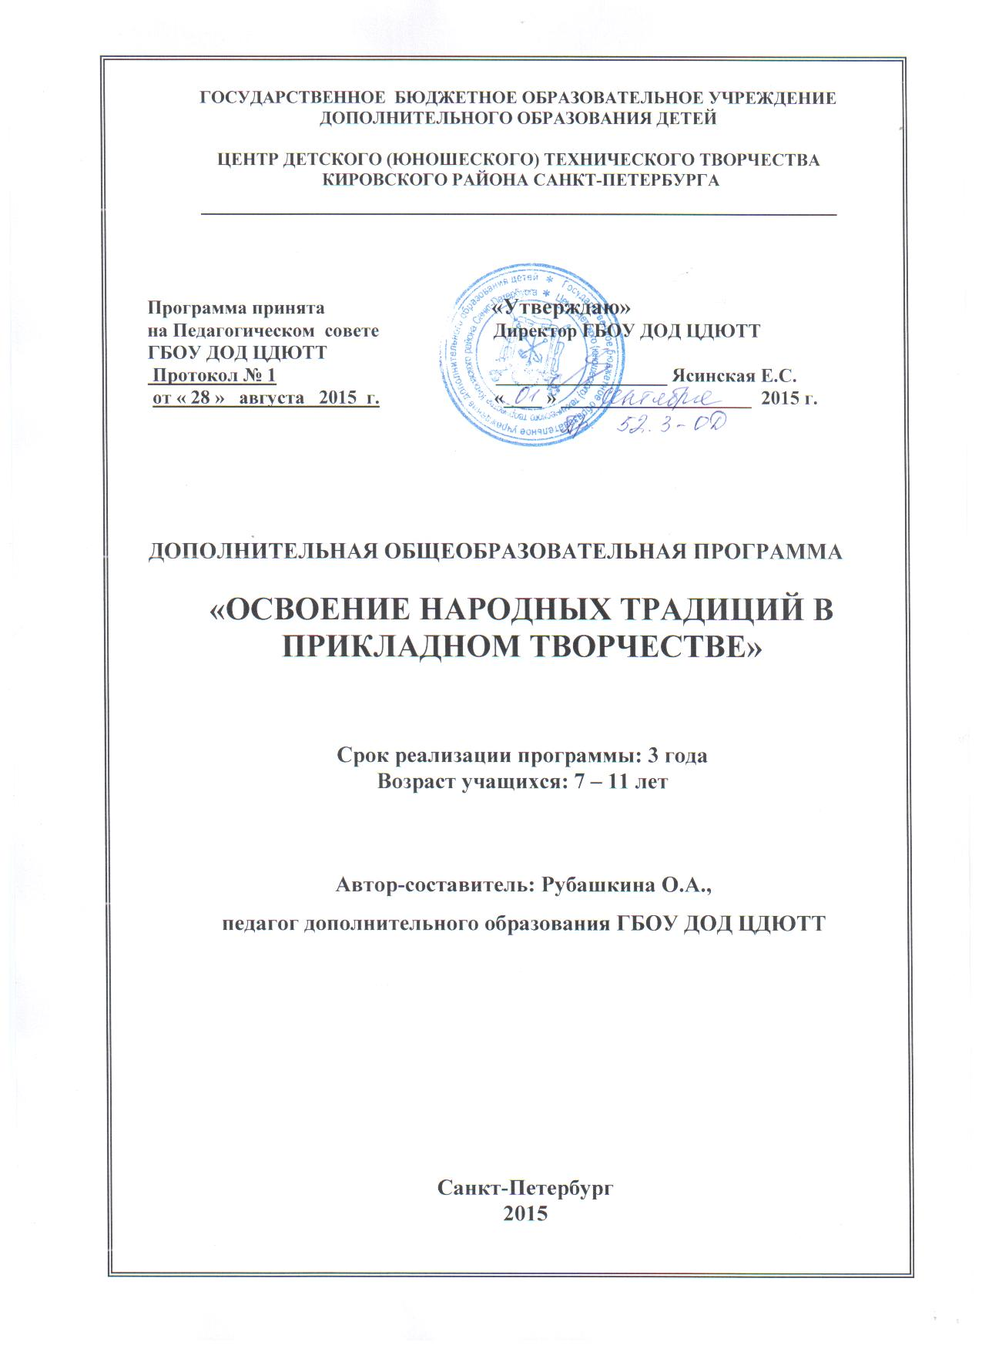

ПОЯСНИТЕЛЬНАЯ ЗАПИСКА
В объединении Освоение народных традиций в прикладном творчестве дети под руководством педагога изучают традиционные и современные виды декоративно-прикладного искусства.
За период занятий в объединении они знакомятся с различными видами росписи как по дереву (городецкая, мезенская), так и по глине (дымковская игрушка), обучаются изготовлению традиционных обрядовых и обереговых кукол (шитьевым и бесшитьевым способом), лепке из глины и пластика различных игрушек и сувениров, в дальнейшем расписывая их, знакомятся с основами валяния из шерсти, изучают декорирование изделий в технике декупажа на различныхповерхностях.
Актуальность и педагогическая целесообразность образовательной программы обусловлена общественной потребностью в духовном возрождении общества, в воспитании духовно богатых и гармонично развитых людей, знающих истоки своей культуры. Формирование у детей интереса к народным традициям, интереса к познанию различных видов народного декоративно-прикладного творчества одновременно вызывает у ребёнка потребность и самому создавать, самому творить что-то новое и прекрасное.
Данная образовательная программа вызывает значительный интерес со стороны детей и родителей, т.к. последние понимают, что раннее художественно-эстетическое и творческое развитие способствует дальнейшему лучшему усвоению школьных предметов, развитию интеллекта, памяти, внимания, культуры мышления.
В этом видится педагогическая целесообразность программы.
Изобразительное искусство, лепка, художественное конструирование – одни из наиболее эмоциональных видов деятельности для детей. Работа с различными материалами в разных техниках расширяет круг возможностей ребенка, развивает пространственное воображение и конструкторские способности.
Направленность образовательной программы- художественно-эстетическая.
Отличительная особенность данной образовательной программы
Отличительной особенностью данной образовательной программы (в дальнейшем по тексту – ОП) является то, что учащемуся предлагается в течение одного года познакомиться сразу с несколькими видами художественной деятельности: роспись по дереву, лепка, изготовление обрядовых и обереговых игрушек, декупаж, валяние из шерсти. Детям предоставляется возможность проявить свои творческие способности в различных техниках декоративно-прикладного искусства (ДПИ) и выбрать для себя наиболее интересный вид творческой деятельности с последующим его углубленным изучением.
Цель образовательной программы:
Развитие творческих способностей учащихся через знакомство с традициями народного искусства при изучении современного декоративно-прикладного творчества.
Задачи образовательной программы
Обучающие задачи (для ОП на 72 ч – 1 год обучения, 72 ч – 2 год обучения, 144 ч – 3 год обучения)
научить:
- правилам безопасной работы при изготовлении изделий (работа с инструментами, красками, лаками и др. материалами);
- основам городецкой росписи: технологии, композиционным приемам, основам цветоведения и основам мазковой росписи;
- основам декупажа: технологии, композиционным приемам, основам цветоведения;
- технологии изготовления обрядовых и обереговых кукол шитьевым и бесшитьевым способами;
- основам работы с пластическими материалами (пластилин, глина);
- самостоятельно читать и составлять схемы изделий;
- создавать художественный образ в материале.
ознакомить:
- с основами истории ДПИ и народного искусства;
- со свойствами и качеством глины, х/б тканей, отделочных материалов.
- с новыми современными техниками в декоративно-прикладном искусстве.
Обучающие задачи (для ОП на 144ч – 1 год обучения, 144ч – 2 год обучения, 216 ч – 3 год обучения)
научить:
- правилам безопасной работы при изготовлении изделий (работа с инструментами, красками, лаками и др. материалами);
- основам городецкой росписи: технологии, композиционным приемам, основам цветоведения и основам мазковой росписи;
- основам декупажа: технологии, композиционным приемам, основам цветоведения;
- технологии изготовления обрядовых и обереговых кукол шитьевым и бесшитьевым способами;
- основам работы с пластическими материалами (пластилин, глина);
- создавать эскиз изделия на бумаге карандашом и красками;
- самостоятельно читать и составлять схемы изделий;
- самостоятельно создавать художественный образ в материале;
- пользоваться карандашом, кистью, стекой, ножницами;
- пользоваться специальной литературой.
ознакомить:
- с основами истории ДПИ и народного искусства;
- со свойствами и качеством глины, х/б тканей, отделочных материалов;
- с новыми современными техниками в декоративно-прикладном искусстве.
воспитательные задачи:
(одинаковы для ОП с разным количеством часов)
- воспитывать у детей любовь и уважение к окружающему миру, стремление к познанию его истории и культуры;
- воспитывать позитивное отношение к окружающим людям, культурному наследию, обычаям и традициям, желание приобщиться к истории русского народного творчества (через беседы, посещение музеев, организацию выставок, коллективное обсуждение и анализ выполненных работ);
- воспитывать коммуникативные способности, адекватное отношение к себе и обществу (через участие в учебно-воспитательных мероприятиях);
- воспитывать трудолюбие, усидчивость, любознательность;
- сформировать понятия основных духовных ценностей: красоты, любви, добра, счастья;
- воспитывать стремление активно участвовать в проводимых мероприятиях - выставках, конкурсах (через поощрение грамотами и призами).
развивающие задачи
(одинаковы для ОП с разным количеством часов):
- расширять и систематизировать знания по композиции, живописи, рисунку, скульптуре, декоративно-прикладному искусству, народному творчеству;
- расширять и углублять знания об окружающем мире;
- сформировать навыки конструирования и моделирования;
- развивать зрительную память, творческое воображение, фантазию, эстетический вкус и аккуратность.
Сроки реализации ОП; режим занятий; характеристика детей, участвующих в реализации ОП
Образовательная программа реализуется в течение трёх лёт.
Программа рассчитана на детей 7-9 (1-ый год обучения), 8-10 (2-й год обучения), 9- 11 лет (3-й год обучения), не имеющих предварительной подготовки. Запись в объединение ведется без тестирования, пол ребёнка значения не имеет.
Учитывается склонность ребёнка к художественной деятельности.
I год обучения – 144 часа, режим занятий – 2 раза в неделю по 2 часа;
также программа может быть реализована в объёме 72 часа, режим занятий – 1 раз в неделю по 2 часа.
II год обучения – 144 часа, режим занятий – 2 раза в неделю по 2 часа;
также программа может быть реализована в объёме 72 часа, режим занятий – 1 раза в неделю по 2 часа.
III год обучения – 216 часов, режим занятий – 2 раза в неделю по 3 часа;
также программа может быть реализована в объёме 144 часов (режим занятий – 2 раза в неделю по 2 часа).
В зависимости от уровня подготовки учащихся, их заинтересованности отдельными темами, количество часов по темам может варьироваться в пределах общего количества часов настоящей программы. Также может варьироваться количество часов, отведенное на учебно-массовые мероприятия (экскурсии, посещение выставок и др.).
Наполняемость группы: I год обучения - 15 человек,
II год обучения - 12 человек,
III год обучения - 10 человек.

Ожидаемые результаты реализации программы
По окончании всего обучения учащиеся должны приобрести следующие знания, умения и навыки.
Они должны
знать:
- правила техники безопасности при работе с инструментами (ножницы, иголки, краски, лаки, кисти, стеки и др.);
- правила организации своего рабочего места;
- значение некоторых специальных терминов;
- законы композиции, основы цветоведения;
- основы истории русского народного искусства;
- основы истории возникновения русских народных промыслов;
- основы традиций русского народа;
- о некоторых видах народных росписей (по дереву, глине);
- о некоторых видах применяемых в росписях орнаментов (особенности элементов, цветовой гаммы);
- технологию изготовления обрядовой и обереговой игрушки;
- технологию изготовления лепных изделий;
- правила гигиены труда и охраны труда.
уметь:
- составлять эскиз карандашом и в цвете;
- подбирать и смешивать краски;
- работать с ножницами, кистью, красками, тканью и др. материалами и инструментами;
- лакировать расписные деревянные изделия;
- лепить изделия из пластилина и глины.
быть:
- творчески активной личностью;
- коммуникабельными, доброжелательными, трудолюбивыми, уважающими труд других людей.
При этом ожидаемые результаты одинаковы для ОП с разным количеством часов, т.к. для детей с разным уровнем подготовки требуется разное количество времени для изучения одних и тех же теоретических вопросов и овладения одними и теми же практическими навыками.
Формы занятий
Основными формами занятий по программе являются комбинированное занятие (сочетание теоретического и практического занятий) и практическое занятие.

Способы и формы проверки ожидаемых результатов
и результативности образовательной программы
По мере реализации программы в течение года проводятся самостоятельные работы, выставки, коллективные обсуждения.
Для оценки достижений в конце учебного года проводится итоговая выставка.
Кроме вышесказанного, педагог минимум три раза в год делает так называемый "срез" знаний, умений и личностных характеристик учащегося. При этом заполняется диагностическая карта результативности учебно-воспитательного процесса, в которой оцениваются уровень знаний и умений учащегося, а также его личностные характеристики. В карте отмечается степень самостоятельности при выполнении заданий, уровень сложности заданий, качество исполнения, участие в конкурсах и соревнованиях, культура поведения, дисциплинированность, степень активности учащегося и др. По данной карте прослеживается динамика формирования личности учащегося, динамика изменения образовательного уровня, улучшения его навыков в работе. Данные из карты также используются для оценивания работы педагога, для оценивания результативности ОП, при работе с родителями.
Учебно-воспитательная работапроводится и в рамках объединения (на занятиях педагог рассказывает о достижениях отечественной культуры, о правилах поведения дома, в школе, на улице, проводятся выставки внутри объединения), и в рамках района и города (посещение музеев, участие в выставках детского творчества). Кроме этого, проводится работа с родителями: родительские собрания, индивидуальные беседы, консультации.

УЧЕБНО-ТЕМАТИЧЕСКИЙ ПЛАН

IГОД ОБУЧЕНИЯ(144 ч)

№  п/п | Т Е М Ы | КОЛИЧЕСТВО ЧАСОВ
 |  | ТЕОРИЯ | ПРАКТИКА | ВСЕГО
1 | Введение | 1 | 1 | 2
2 | Тема 1. Городецкая роспись | 4 | 18 | 22
3 | Тема 2. Русские обрядовые  куклы | 4 | 18 | 22
4 | Тема 3. Дымковская игрушка | 4 | 18 | 22
5 | Тема 4. Декупаж | 4 | 18 | 22
6 | Тема 5. Роспись матрёшки | 4 | 10 | 14
7 | Тема 6. Традиционные игрушки | 4 | 26 | 30
8 | Итоговое занятие | 1 | 3 | 4
9 | Учебно-массовые мероприятия | - | 6 | 6
 | ИТОГО | 26 | 118 | 144

УЧЕБНО-ТЕМАТИЧЕСКИЙ ПЛАН

IГОД ОБУЧЕНИЯ (72 ч)
№  п/п | Т Е М Ы | КОЛИЧЕСТВО ЧАСОВ
 |  | ТЕОРИЯ | ПРАКТИКА | ВСЕГО
1 | Введение | 1 | 1 | 2
2 | Тема 1. Городецкая роспись | 2 | 8 | 10
3 | Тема 2. Русские обрядовые  куклы | 2 | 8 | 10
4 | Тема 3. Дымковская игрушка | 2 | 8 | 10
5 | Тема 4. Декупаж | 2 | 8 | 10
6 | Тема 5. Роспись матрёшки | 2 | 10 | 12
7 | Тема 6. Традиционные игрушки | 2 | 10 | 12
8 | Итоговое занятие | 1 | 1 | 2
9 | Учебно-массовые мероприятия | - | 4 | 4
 | ИТОГО | 14 | 58 | 72

УЧЕБНО-ТЕМАТИЧЕСКИЙ ПЛАН

II ГОД ОБУЧЕНИЯ (144 ч)

№  п/п | Т Е М Ы | КОЛИЧЕСТВО ЧАСОВ
 |  | ТЕОРИЯ | ПРАКТИКА | ВСЕГО
1 | Введение | 1 | 1 | 2
2 | Тема 1. Мезенская роспись | 4 | 18 | 22
3 | Тема 2. Лепные украшения и сувениры | 4 | 18 | 22
4 | Тема 3. Текстильные игрушки | 4 | 18 | 22
5 | Тема 4. Декупаж на различных поверхностях | 4 | 18 | 22
6 | Тема 5. Валяние из шерсти | 6 | 26 | 32
7 | Тема 6. Пасхальные писанки | 2 | 10 | 12
8 | Итоговое занятие | 1 | 3 | 4
9 | Учебно-массовые мероприятия | - | 6 | 6
 | ИТОГО | 26 | 118 | 144

УЧЕБНО-ТЕМАТИЧЕСКИЙ ПЛАН

II ГОД ОБУЧЕНИЯ (72 ч)

№  п/п | Т Е М Ы | КОЛИЧЕСТВО ЧАСОВ
 |  | ТЕОРИЯ | ПРАКТИКА | ВСЕГО
1 | Введение | 1 | 1 | 2
2 | Тема 1. Мезенская роспись | 2 | 8 | 10
3 | Тема 2. Лепные украшения и сувениры | 2 | 10 | 12
4 | Тема 3. Текстильные игрушки | 2 | 8 | 10
5 | Тема 4. Декупаж на различных поверхностях | 2 | 8 | 10
6 | Тема 5. Валяние из шерсти | 2 | 10 | 12
7 | Тема 6. Пасхальные писанки | 2 | 8 | 10
8 | Итоговое занятие | 1 | 1 | 2
9 | Учебно-массовые мероприятия | - | 4 | 4
 | ИТОГО | 14 | 58 | 72

УЧЕБНО-ТЕМАТИЧЕСКИЙ ПЛАН

III ГОД ОБУЧЕНИЯ (216 ч)

№  п/п | Т Е М Ы | КОЛИЧЕСТВО ЧАСОВ
 |  | ТЕОРИЯ | ПРАКТИКА | ВСЕГО
1 | Введение | 1 | 2 | 3
2 | Тема 1.Урало-Сибирская роспись | 6 | 33 | 39
3 | Тема 2. Куклы «на выхвалку» | 6 | 39 | 45
4 | Тема 3. Декупаж с кракелюрами | 6 | 27 | 33
5 | Тема 4. Войлочные картины и игрушки | 6 | 39 | 45
6 | Тема 5. Авторская матрёшка | 6 | 27 | 33
7 | Итоговое занятие | 2 | 4 | 6
8 | Учебно-массовые мероприятия | - | 12 | 12
 | ИТОГО | 33 | 183 | 216

УЧЕБНО-ТЕМАТИЧЕСКИЙ ПЛАН

III ГОД ОБУЧЕНИЯ 144 ч

№  п/п | Т Е М Ы | КОЛИЧЕСТВО ЧАСОВ
 |  | ТЕОРИЯ | ПРАКТИКА | ВСЕГО
1 | Введение | 1 | 1 | 2
2 | Тема 1.Урало-Сибирская роспись | 10 | 14 | 24
3 | Тема 2. Куклы «на выхвалку» | 6 | 24 | 30
4 | Тема 3. Декупаж с кракелюрами | 8 | 16 | 24
5 | Тема 4. Войлочные картины и игрушки | 6 | 24 | 30
6 | Тема 5. Авторская матрёшка | 6 | 18 | 24
7 | Итоговое занятие | 1 | 1 | 2
8 | Учебно-массовые мероприятия | - | 8 | 8
 | ИТОГО | 38 | 106 | 144

